УДК 539.374

ПОСТРОЕНИЕ ОПЕРАТОРА ПОЛЗУЧЕСТИ В НЕЛИНЕЙНОЙ НАСЛЕДСТВЕННОЙ ТЕОРИИ УПРУГОСТИ

А. П. Бырдин, В. С. Прач, А. А. Сидоренко, О.А. Соколова

При решении задач о нагружении материалов, проявляющих релаксационные свойства и нелинейную зависимость между напряжениями и деформациями, возникает проблема [1] построения решений нелинейных интегральных и интегро-дифференциальных уравнений. В одномерном случае в работе [2] построен рекуррентный алгоритм, позволяющий определять ядра полилинейных операторов, представляющих решения. В настоящей работе обобщаются полученные ранее результаты на случай системы нелинейных интегральных уравнений.
Уравнения закона Гука для нелинейной наследственно-упругой изотропной среды имеют вид
(1)
где 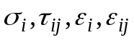 - компоненты тензоров напряжений и деформаций, 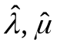 - операторы Ламе, выбранные в виде
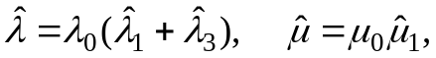 (2)
где 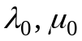- нерелаксированные значения упругой постоянной Ламе и модуля упругости при сдвиге, а операторы в (2) действуют по правилу
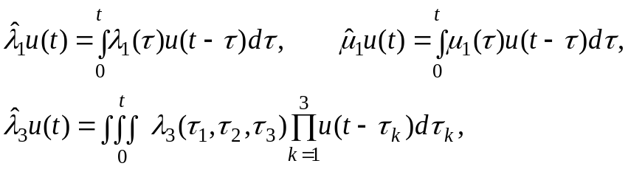 (3)
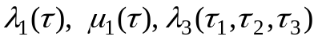 - зависящие от времени ядра наследственности, удовлетворяющие условиям симмтрии, принципу затухающей памятии содержащие аддитивно дельта функции [1]
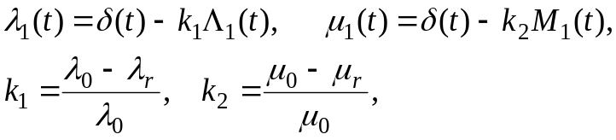 (4)
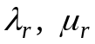 - релаксированные значения упругих модулей.
Рассматривая реологические соотношения (1) как уравнения относительно деформаций, получим решение в виде
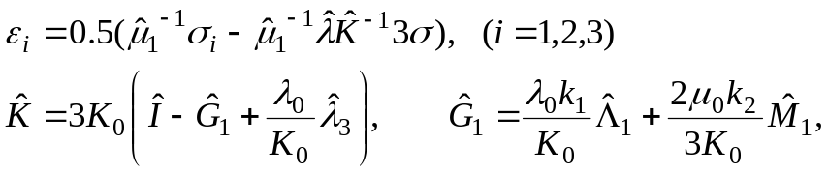 (5)
где 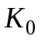 - нерелаксированный модуль объемного сжатия, - единичный оператор, 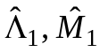 - линейные интегральные операторы вида (3) с ядрами 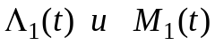. Для построения оператора 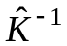 используем обобщение методики, развитой в работе [2] для одномерного случая. Представим операторным рядом Вольтерра-Фреше
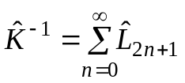
и для ядер интегральных полилинейных операторов 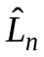 получим реккурентные соотношения, связывающие трансформанты Лапласа искомых ядер и ядер операторов 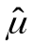 и 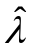.
Предполагая сепарабельность ядра оператора 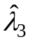
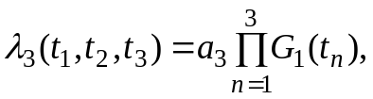
Разрешая систему рекуррентных уравнений относительно трансформант ядер, получим
(6)
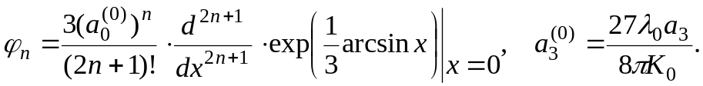
Учитывая (6), получим
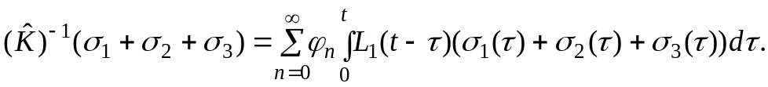
Таким образои, операторв в выражениях для деформаций (5) полностью определены. В качестве примера построены выражения для деформаций при выборе ядер наследственности 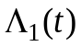 и 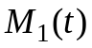 соответствующих модели стандартного линейного тела [1] и получены в явном виде выражения для релаксационных параметров в ядрах интегральных операторов ползучести.

Литература
1. Работнов Ю.Н. Элементы наследственной механики твердых тел. – М.: Наука, 1977. – 384 с.
2.Бырдин А.П., Розовский М.Н. Метод рядов Вольтерра в динамических задачах нелинейной наследственной упругости. – Изв. АН Арм. ССР, 1985, №5. – с. 49-56.

Воронежский государственный технический университет
Донецкий национальный университет (г. Донецк, Украина)

